**Министерство образования Республики Беларусь**

**Учреждение образования**

**«Брестский государственный технический университет»**

**Кафедра ИИТ**

**Лабораторная работа №11**

**По дисциплине ОАиП за II семестр**

**Тема: «Текстовые файлы»**

**Выполнил:**

Студент 1-го курса

группы ИИ-18

Туз И. С.

**Проверил:**

Михно

Брест 2020

**Вариант 17**

**Задание 1**

Реализовать меню, разработанное с применением массива указателей на функции.

#include <Windows.h>

#include <iostream>

using namespace std;

void mul(double)

{

cout << "Введите два числа: \n";

int a, b;

cin >> a >> b;

cout << "Результат равен: " << a * b;

}

void div(double)

{

cout << "Введите два числа: \n";

int a, b;

cin >> a >> b;

cout<< "Результат равен: " << a / b;

}

void diff(double)

{

cout << "Введите два числа: \n";

int a, b;

cin >> a >> b;

cout<< "Результат равен: " << a-b;

}

void sum(double)

{

cout << "Введите два числа: \n";

int a, b;

cin >> a >> b;

cout <<"Результат равен: "<< a + b;

}

int main()

{

setlocale(LC_ALL, "ru");

SetConsoleCP(1251);

SetConsoleOutputCP(1251);

void (*P[4])(double) = { mul,div,diff,sum };

cout << "1.Умножение двух чисел\n";

cout << "2.Деление двух чисел\n";

cout << "3.Разность двух чисел\n";

cout << "4.Сумма двух чисел\n";

cout << " Какую из трех функций выбрать?\n ";

int a;

cin >> a;

a--;

(*P[a])(a);

return 0;

}

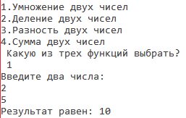

**Задание 2**

Отсортировать одномерный

целочисленный массив, находящийся в текстовом файле, методом «быстрая сортировка».Отсортированный массив дописать в конец исходного файла.

#include<iostream>

#include<string>

#include<fstream>

#include<Windows.h>

#include<vector>

using namespace std;

void qsort( unsigned int* arr, int b, int e)

{

int l = b, r = e;

int piv = arr[(l + r) / 2];

while (l <= r)

{

while (arr[l] < piv)

l++;

while (arr[r] > piv)

r--;

if (l <= r)

swap(arr[l++], arr[r--]);

}

if (b < r)

qsort(arr, b, r);

if (e > l)

qsort(arr, l, e);

}

int main()

{

string path = "matix.txt";

ofstream file;

file.open(path);

if (!file.is_open())

{

cout << "Error\n";

}

else

{

for (int j = 0; j < 5; j++)

{

for (int i = 0; i < 5; i++)

{

file << rand() % 10 << ' ';

}

file << '\n';

}

file.close();

ifstream fin;

fin.open(path);

if (!fin.is_open())

{

cout << "Error\n";

}

else

{

char ch;

vector<char>readVector;

while (fin.get(ch))

{

if (ch == ' ' || ch == '\n')continue;

readVector.push_back(ch);

}

fin.close();

unsigned int mas[25];

for (int i = 0; i < 25; i++)

{

char str = readVector[i];

mas[i] = static_cast<int>(str) - 48;

}

qsort(mas, 0, 25);

ofstream in;

in.open(path, ios::app);

if (!in.is_open())

{

cout << "Error\n";

}

else

{

int j = 1;

in << "-------------\n";

for (int i = 0; i < 25; i++)

{

in << mas[i] << ' ';

if (j == 5)

{

in << '\n';

j = 0;

}

j++;

}

}

in.close();

}

}

return 0;

}

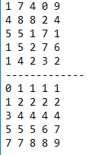

**Задание 3**

Даны два текстовых файла. Добавить в конец каждой строки первого файла соответствующую строку второго файла. Если второй файл короче первого, то оставшиеся строки первого файла не изменять.

#include <iostream>

#include <fstream>

#include <string>

using namespace std;

int main()

{

string line;

string line1;

ifstream in1;

ofstream out;

ifstream in;

in.open("D:\\r.txt");

in1.open("D:\\rr.txt");

out.open("D:\\q.txt");

if (in.is_open())

{

while ( getline(in1,line1) )

{

if( getline(in, line))

out <<line1 <<" *"<< line << endl;

else

out << line1 << " *" << endl;

}

cout << "End of program" << endl;

}

else

{

cout << "Error" << endl;

}

in.close();

in1.close();

out.close();

system("pause");

return 0;

}

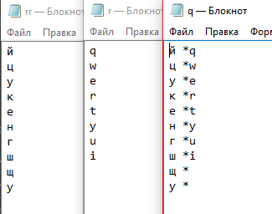

**Задание 4**

Дан текстовый файл. Найти количество абзацев в тексте, если абзацы отделяются друг от друга одной или несколькими пустыми строками.

#include<iostream>

#include<fstream>

#include<string>

using namespace std;

int main()

{

ifstream in;

in.open("D:\\q.txt");

if (!in.is_open())

{

cout << "Error" << endl;

}

else

{

cout << "File is open" << endl;

int i = 0;

while (!in.eof())

{

int k = 0;

char* str = new char[1024];

in.getline(str, 1024, '\n');

for (int j = 0; j < 5; j++)

{

if (str[j] == ' ')

{

k++;

}

}

if (k == 5)

{

i++;

}

delete str;

}

cout << i << endl;

system("pause");

return 0;

}

}

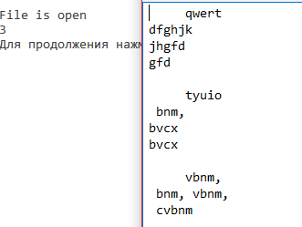

**Задание 5**

Дан текстовый файл. Создать символьный файл, содержащий все символы, встретившиеся в тексте, включая пробел и знаки препинания (без повторений). Символы располагать в порядке убывания их кодов.

#include<iostream>

#include<fstream>

#include<string>

using namespace std;

int main()

{

ofstream out;

ifstream in;

out.open("D:\\rq.txt");

in.open("D:\\q.txt");

if (!in.is_open() && !out.is_open())

{

cout << "Error" << endl;

}

else

{

cout << "file is open" << endl;

string str;

string line;

while (getline(in, str))

{

line += str;

}

string lin;

for (int i = 0; i < 255; i++)

{

for (int j = 0; j < line.length() - 1; j++)

{

if (i == (int)line[j])

{

lin += line[j];

break;

}

}

}

out << lin;

system("pause");

return 0;

}

}

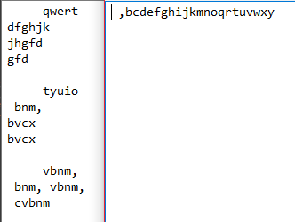

**Вывод:** познакомился с темой «Текстовые файлы».